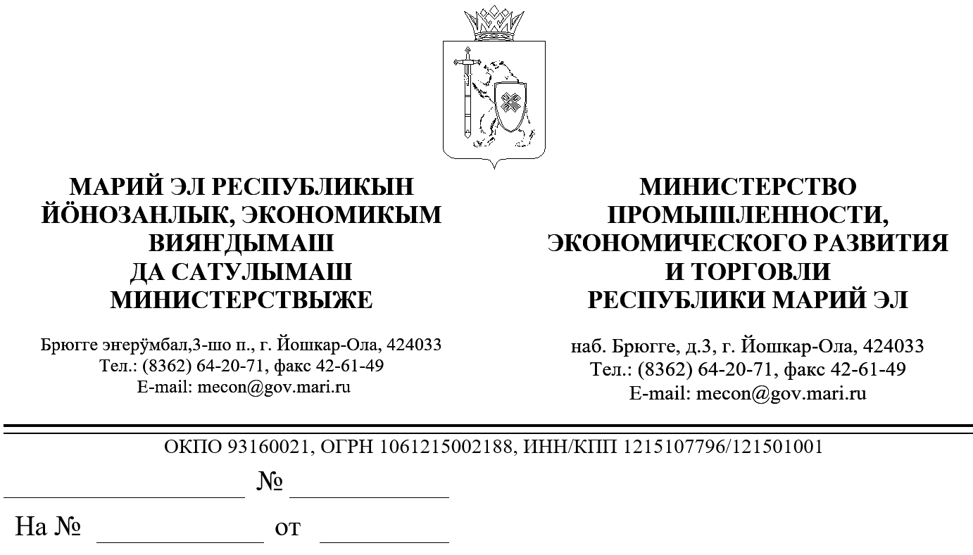

ЗАКЛЮЧЕНИЕ
об оценке регулирующего воздействия на проект
постановления Правительства Республики Марий Эл
«О региональном государственном контроле (надзоре)
за состоянием, содержанием, сохранением, использованием, популяризацией и государственной охраной объектов культурного наследия (памятников истории и культуры) народов Российской Федерации регионального и местного (муниципального) значения, выявленных объектов культурного наследия на территории Республики Марий Эл»

В соответствии с пунктом 9 Порядка проведения оценки регулирующего воздействия проектов нормативных правовых актов Республики Марий Эл и экспертизы нормативных правовых актов Республики Марий Эл, утвержденного постановлением Правительства Республики Марий Эл от 22 ноября 2013 г. № 353, Министерством промышленности, экономического развития и торговли Республики Марий Эл проведена экспертиза проекта постановления Правительства Республики Марий Эл «О региональном государственном контроле (надзоре) за состоянием, содержанием, сохранением, использованием, популяризацией и государственной охраной объектов культурного наследия (памятников истории и культуры) народов Российской Федерации регионального и местного (муниципального) значения, выявленных объектов культурного наследия на территории Республики Марий Эл» (далее – проект постановления), разработанного Министерством культуры , печати и по делам национальностей Республики Марий Эл, пояснительной записки к нему и отчета о предварительной оценке регулирующего воздействия.
Проектом постановления регулируются вопросы осуществления регионального государственного контроля (надзора) за состоянием, содержанием, сохранением, использованием, популяризацией и государственной охраной объектов культурного наследия (памятников истории и культуры) народов Российской Федерации регионального и местного (муниципального) значения, выявленных объектов культурного наследия на территории Республики Марий Эл.
Проект постановления устанавливает отказ от плановых проверок, приоритет профилактических мероприятии по отношению к контрольным (надзорным), виды профилактических и контрольных (надзорных) мероприятий.
Принятие проекта постановления не повлечет за собой:
избыточных обязанностей, запретов и ограничений для субъектов предпринимательской и инвестиционной деятельности;
возникновения у субъектов предпринимательской
или инвестиционной деятельности необоснованных расходов;
возникновения необоснованных расходов республиканского бюджета Республики Марий Эл.

Министр |  | С.И.Крылов

Помазанов А.Н. 64-14-85

